Tillsynsbegäran – information om höga naturvärden i avverkningsanmälan A 35693-2023 i Norrtälje kommun
Denna tillsynsbegäran behandlar höga naturvärden i avverkningsanmälan A 35693-2023 i Norrtälje kommun som inkom 2023-08-09 och omfattar 2,2 ha.
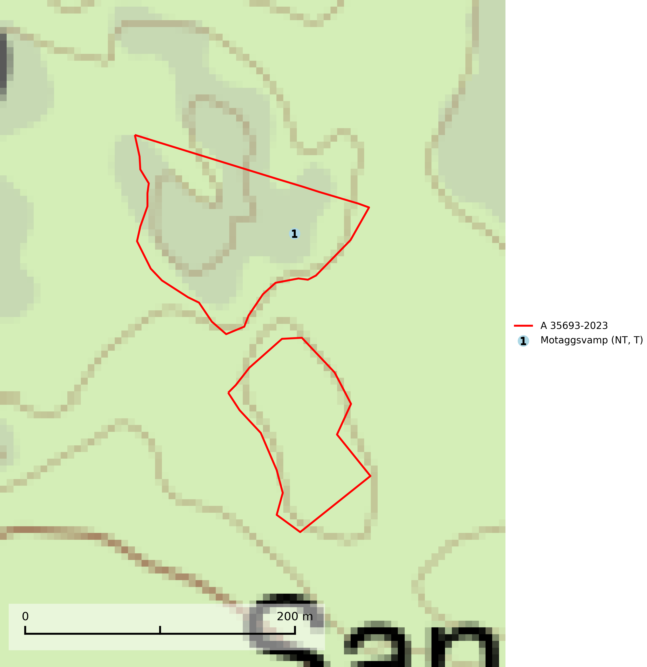
Figur 1. Fyndplatser för naturvårdsarter i avverkningsanmälan. Markörer utan svart kant är placerade på fyndplatsen. Markörer med svart kant är placerade vid sidan av fyndplatsen har ett svart streck som visar fyndplatsens exakta position. Kartans mittpunktskoordinat är N 6619050, E 694819 i SWEREF 99 TM.
I avverkningsanmälan finns fynd av 1 naturvårdsarter, varav 1 är rödlistad och 1 är typisk (T): motaggsvamp (NT, T). Se Figur 1.

Tillsynsbegäran
Vi begär härmed att Skogsstyrelsen fattar beslut enligt miljöbalken som säkerställer att skogens höga naturvärden bevaras samt att EU-lagstiftning efterlevs och att artskyddsbrott förhindras.
Vi önskar även ta del av de ställningstaganden och beslut som myndigheten meddelar till följd av aktuell avverkningsanmälan och föreningens inlaga (se 34 § förvaltningslagen).

Naturvårdsarter och fridlysta arter
Nedan följer beskrivningar av de naturvårdsarter och fridlysta arter som har sina livsmiljöer och växtplatser i den avverkningsanmälda skogen. De påträffade naturvårdsarterna är ett tydligt kvitto på att det rör sig om en skog med höga naturvärden.
Motaggsvamp (NT) bildar mykorrhiza med tall i tallskog och hittas huvudsakligen i äldre, glesare skogsbestånd och hällmarksimpediment. Arten hotas främst av skogsavverkning och tycks försvinna efter slutavverkning, markberedning och plantering. Motaggsvamp är typisk art för 9010 Taiga (SLU Artdatabanken, 2024).

